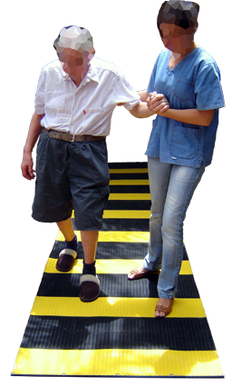

Caminito.

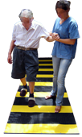
Caminito.
Breve descripción | Alfombra antideslizante moduladora de pasos con tramos regulares de distinto color y longitud.
Para quién se hizo y con qué objeto | Los elementos fueron pensados para dos tipos de usuario: adultos mayores y profesionales (kinesiólogos y terapistas ocupacionales) con el objeto de facilitar el desarrollo de ejercicios en una residencia geriátrica. "Caminito" forma parte del Patio de Movilización y Recreo, diseñado por María Laura Menghi y Luisina Paula Novella, de una residencia geriátrica de la ciudad de Paraná (Entre Ríos-Argentina).  Se confeccionó con el objeto de hacer más ameno y seguro el ejercicio de caminar, reemplazando los obstáculos físicos (como bastones, conos, barras, etc.) por señalización de color. El uso de "Caminito" dentro de un programa de ejercicios mejora la marcha y la estabilidad, manteniendo la longitud de paso o alargándola, según la condición física del usuario. Al incentivar a los adultos mayores a recorrer "Caminito", siguiendo diferentes consignas (por ej. "pisa solamente los rectángulos amarillos"), se beneficia, además de la parte física, la parte cognitiva. Se realizó en formato de alfombra para que sea portable y así poder realizar el ejercicio tanto en el patio como en la sala.
Materiales y modo de funcionamiento | - Piso de goma antideslizante (negro o de color) de 100 [cm] de ancho, la longitud dependerá de cuantos pasos desee realizar, tenga presente que a mayor longitud mayor peso (por ej. si se desea realizar una alfombra con 3 pasos de 30 [cm] y 3 pasos de 40 [cm] la longitud total de la misma será de 210 [cm]).  - Pintura para goma o plástico (elija un color que tenga un buen contraste con el color de la goma (por ej. goma negra, pintura amarilla).  - Dos planchuelas (barras laminadas rectangulares de 1/8" de espesor y de 1" de ancho), la longitud de cada una debe ser igual al ancho de la alfombra.  - Remaches de golpe o presión de cabeza plana.
Proceso de elaboración | - Enmascarar (con papel y cinta de enmascarar) la alfombra de goma de modo que queden rectángulos alternados cuyo lado menor sea de la longitud de pasos deseada (por ej. si se desean realizar pasos de 30 y 40 [cm], cubrir con papel un rectángulo de 40 [cm] por el ancho de la alfombra, dejando libres 30 [cm] y asi sucesivamente).  - Pintar la alfombra ya enmascarada con aerosol o pistola de pintar para obtener un acabado más homogéneo.  - Dejar secar.  - Retirar el enmascarado.  - Pintar las planchuelas y dejar secar.  - Fijar en cada extremo por debajo de la alfombra las planchuelas con cemento de contacto y remaches para más seguridad.
Precauciones | El espesor de la goma (ej. 2 [mm]) sumado al espesor de la planchuela (ej. 3 [mm]) no debe superar los 15 [mm], debido a que una mayor diferencia de altura respecto al piso puede provocar tropiezos. El propio peso de la alfombra y las planchuelas ubicadas en los extremos hacen que la misma quede suficientemente plana; aún así, tenga la precaución de estirar y aplanar bien la superficie antes de utilizarla para evitar tropiezos. Si lo considera necesario pegue algún antideslizante en la cara inferior de la planchuela, es decir, en aquella en contacto directo con el piso. Si la cabeza del remache es muy pequeña para unir la goma a la planchuela aumente la superficie de contacto utilizando una arandela lisa intercalada entre cada remache que utilice y la goma.
Autores y datos de contacto | Apellidos: Novella  Nombre: Luisina Paula  Dirección: Estanislao Zeballos 1184 - Dpto. "A"  Código Postal : E3102DVD  Ciudad: Paraná - Entre Ríos  País: Argentina  Teléfono: 0054-343-4072415  Correo electrónico : lunovell@yahoo.com.ar
Galería de imágenes

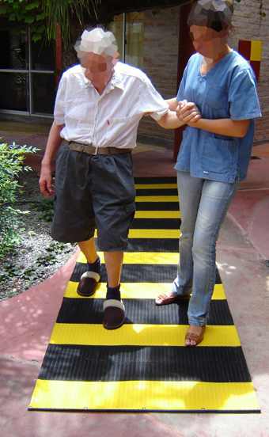
Imagen de la alfombra “caminito” siendo utilizada por una persona usuaria.

